^{広島県中小企業団体中央会 平成３０年度組合会計講習会のご案内}
「よくわかる組合会計と税務の基礎と実践」

■日時：（福山会場）平成３０年１２月１１日（火）１３時３０分～１６時３０分
（広島会場）平成３０年１２月１２日（水）１３時３０分～１６時３０分
■場所：（福山会場）福山ニューキャッスルホテル ２階「松の間」
福山市三之丸町８－１６
（広島会場）ホテルセンチュリー２１広島 ２階「フォルザ 東」
広島市南区的場町１－１－２５

■講師：清水税理士務所 税理士 清水 俊介 氏
■定員：（福山会場）５０名 （広島会場）８０名
■対象：組合の役職員等（会計実務担当者様）
■参加料：１人 １，０００円（当日受付にて申し受けます）
■その他：電卓、筆記用具、所属団体の決算書（可能であれば）をご持参ください。
■申込方法：裏面の｢参加申込書｣に必要事項をご記入の上、１２月３日（月）までに、ＦＡＸにて
お申込下さい。

【講習会概要】
組合において会計実務をご担当されている役職員等の方々を対象に、組合特有の経理処理から、税務の基礎や
消費税等の税制改正項目等、幅広く理解を深めることを目的とした講習会を開催します。

【講師プロフィール】
清水税理士事務所 税理士 清水 俊介 氏
清水税理士事務所の代表として企業会計、組合会計双方に精通され、また、多くの組合で顧問税理士を
担当されております。丁寧で分かりやすい説明に定評がございます。

【ホテルセンチュリー２１広島 案内図】 【福山ニューキャッスルホテル 案内図】
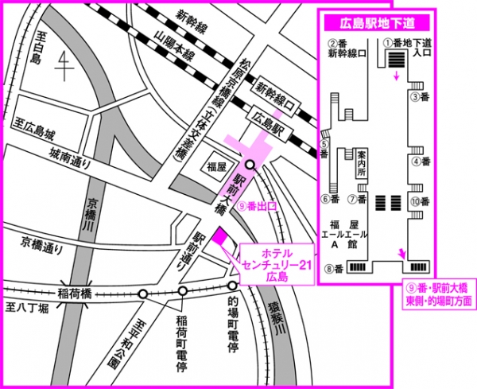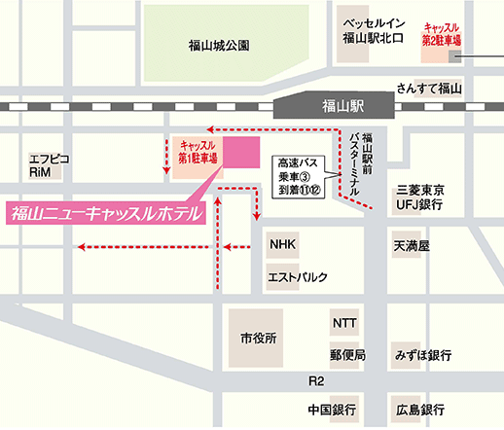
■ＪＲ広島駅南口より徒歩５分 ■ＪＲ福山駅南口より徒歩１分
■路線バス・路面電車「稲荷町」「的場町」より徒歩１分
【お問い合せ先】 広島県中小企業団体中央会 連携支援部 相良 TEL ０８２-２２８-０９２６

平成３０年 月 日
平成３０年度組合会計講習会 参加申込書
広島県中小企業団体中央会
連携支援部 行
ＦＡＸ番号 ０８２-２２８-０９２５
開 催 日 時：福山会場 平成３０年１２月１１日（火）１３：３０～１６：３０
広島会場 平成３０年１２月１２日（水）１３：３０～１６：３０

参加会場 | 福山会場 ・ 広島会場 ←参加会場に○印をつけて下さい
組 合 名
参 加 者 | (役職名) （氏名）
参 加 者 | (役職名) （氏名）
参 加 者 | (役職名) （氏名）
連絡先電話番号 | ( ) －
ＦＡＸ番号 | ( ) －

※本申込書にご記入いただいた個人情報につきましては、本講習会における本人確認、参加者名簿の作成、本講習会に関する連絡、各種情報提供にのみ使用いたします。なお、当会では、お預かりした個人情報を適切に管理して参ります。

※ご質問や確認しておきたい事項がありましたら、こちらにご記入下さい。

